Périmètre du projet

Projet X
Mr. A

Projet X |  | Préparé par: Mr. A  Préparé le : 09/01/2007

Description du document
Nom du Projet : | Projet X
Nom du chef de projet : | Mr. A | N° de version : | V1.0
Préparé par : | 09/01/2007 | Date de version : | 09/01/2007
Revu par : | Mr. C | Date de revue : | 09/01/2007
Liste de distribution
De | Date | Téléphone
Melle A | 05/12/2006

A | Action* | Date | Téléphone
Mr B | R | 09/01/2007
Mr C | R | 09/01/2007
* Types d'action : Approbation, Revue, Information, Fichier, Action nécessaire, Organisation de réunion, Autre (à préciser)

Historique des versions
N° de version | Date de version | Revue par | Description | Nom du fichier
V 0.1 | 05/12/2006 |  | 1ere version du périmètre (draft) | MA-01_Perimetre_V0.1
V 1.0 | 09/01/2007 | Mr. C | Version définitive pour acceptation | MA-01_Perimètre_V1.0

Sommaire
1. Introduction 3
Objet ………………………………………………………………………………………………………………………………………………………………….. 3
Contenu de ce document 3
2. Présentation du Projet 3
• Objectifs du Client 3
• Objectifs du Projet 3
3. Livrables du Projet 3
4. Points et Dates-Clés du Projet 3
• Les points-clés sont les suivants : 3
• Les « Dates-clés » sont les suivantes : 3
5. Responsabilités 3
• Le Client : 3
• L’équipe de projet : 3
6. Critères d’Acceptation 3
• Le Client : 3
• L’équipe de projet : 4
7. Exclusions 4
8. Description des Activités 4
9. Planification du Projet 4

- Introduction

Objet
Le présent document a pour objet de définir le « Périmètre du Projet » que l’équipe de projet doit développer dans le cadre du projet « X ». Il a été rédigé par Melle A. à partir des données fournies par le Client . Ce document ne peut être modifié qu’avec l’autorisation écrite conjointe du Client et du chef de projet.

Contenu de ce document
Ce formulaire définit toutes les attentes du Client et du chef de projet, et précise ce qui est et ce qui n’est pas inclus dans ce projet.

- Présentation du Projet

Objectifs du Client

L’objectif du Client est .………….

Objectifs du Projet

L’objectif du projet est ……………..

- Livrables du Projet

Le livrable principal de ce projet est

Les livrables permettant de réaliser le livrables principale sont :

- Points et Dates-Clés du Projet

Les points-clés sont les suivants :

Les « Dates-clés » sont les suivantes :

- Responsabilités

Le Client :

Ses responsabilités sont les suivantes :

L’équipe de projet :

Ses responsabilités sont les suivantes :

- Critères d’Acceptation

Le Client :

Les critères d’acceptation sont les suivants :

L’équipe de projet :

Les critères d’acceptation sont les suivants
- Exclusions

Les exclusions sont les suivantes :

- Description des Activités

Les principales activités sont les suivantes :

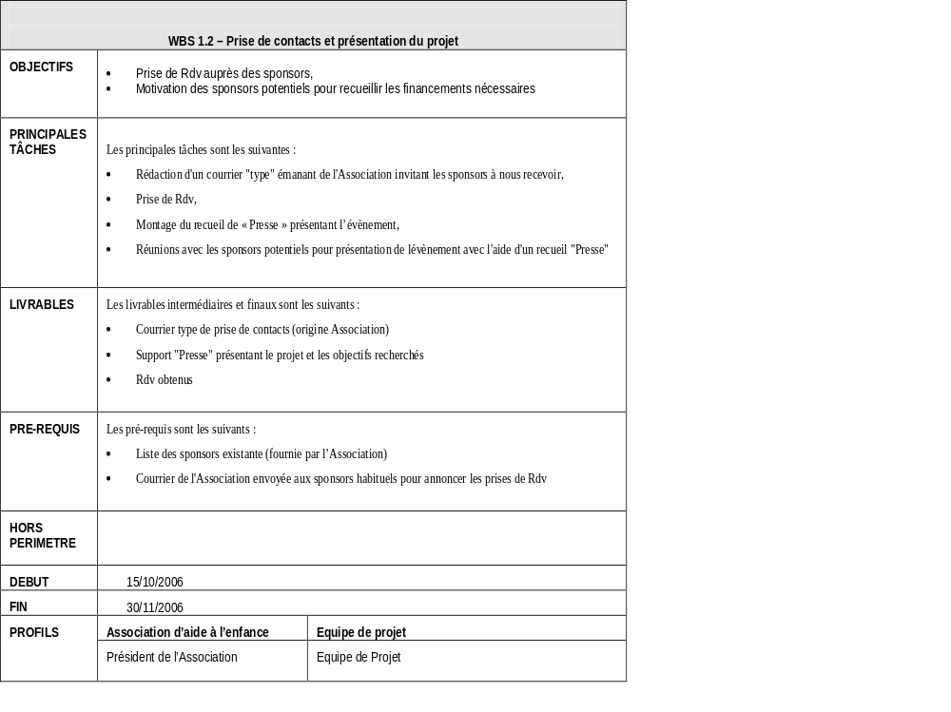

- Planification du Projet

Le planning général est le suivant :

